INTRODUCCIÓN
Un sistema de información geográfica (SIG) es una herramienta de captura, almacenamiento y administración de datos y atributos asociados espacial y geográficamente referenciados.
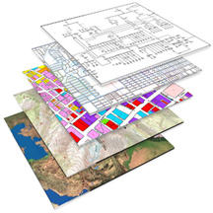
En sentido estricto, es un sistema computarizado capaz de integrar, almacenar, editar, analizar, compartir y desplegar información geográficamente referenciada. En sentido más genérico, el SIG es una herramienta con la que los usuarios pueden crear búsquedas interactivas (búsquedas creadas por el usuario), analizar la información espacial, editar datos, trazar mapas, y representar los resultados de todas estas operaciones. La ciencia de la información geográfica es la ciencia básica en las aplicaciones y los sistemas, que forma parte de los planes de estudio de varias universidades.

La tecnología de los sistemas de información geográfica se utiliza en estudios científicos, manejo de recursos, manejo de bienes, evaluaciones de impactos del medio ambiente, urbanismo, cartografía, criminología, historia, ventas, mercadotecnia y planeación de caminos.
Por ejemplo, un SIG permitiría a los planificadores de emergencias calcular fácilmente los tiempos de respuesta en casos de desastre natural; también, serviría para localizar zonas húmedas que necesitan ser protegidas de la contaminación; o a las empresas para identificar clientes potenciales similares a aquellos que ya tienen y proyectar sus ventas con miras a ampliar ese mercado.

HISTORIA
- Sus inicios
En la actualidad los sistemas de información geográfica (SIG) se ha popularizado pero la idea de utilizar herramientas informáticas para manejar entidades es bastante antigua.
A lo largo de la historia, el hombre ha sentido la necesidad de representar la superficie terrestre y los objetos situados sobre ella. El objetivo de los primeros mapas era servir de apoyo a la navegación, indicaban por tanto los rumbos (direcciones) que era necesario seguir para ir de un puerto a otro, eran los portulanos La exactitud en la representación de las tierras emergidas se consideraba accesoria, siendo lo fundamental la exactitud en rumbos y distancias entre puertos. Las cartas náuticas actuales mantienen un esquema similar aunque la generalización de los Sistemas de Posicionamiento Global (GPS) ha revolucionado los sistemas de navegación.
En los inicios del período colonial ya no bastaba con poder llegar a puerto sino que había que medir distancias y superficies sobre los nuevos territorios para conseguir un mejor dominio de estos. Por otro lado se hace necesario representar los diversos elementos, recursos y factores ambientales de la superficie terrestre para conseguir una mejor visión de la distribución de los fenómenos naturales y asentamientos humanos sobre la superficie terrestre.
Ya en el siglo XVII, cartógrafos como Mercator demostraron que un sistema de proyección geométrico, junto con un sistema de localización basado en coordenadas cartesianas, es decir basadas en un par de ejes ortonormales (X e Y), formando una cuadrícula, mejoraba la fiabilidad de distancias, áreas o ángulos medidos sobre los mapas. Al finalizar el siglo XVIII, los estados europeos habían alcanzado el grado de organización suficiente como para establecer sociedades geográficas cuyo cometido era representar sobre mapas la superficie terrestre, sus características y los elementos físicos y humanos situados sobre ellas.
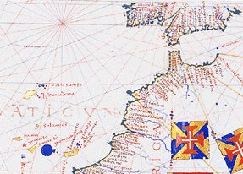
PORTULANO
- Evolución
Está aceptado que el inventario forestal de Canadá, realizado en la segunda mitad de los años 60 bajo la dirección de Roger Tomlinson, fue la primera aplicación real, en la que se pusieron las bases de muchos de los conceptos que todavía seguimos aplicando.
Por otra parte, el trabajo realizado en los primeros años 70 en el Laboratorio de Análisis Espacial de la Universidad de Harvard, fue el caldo de cultivo en el que se formaron personas que después han liderado el desarrollo de la industria como Jack Dangermond o Scott Morehouse (ESRI), David Sinton (Intergraph) o Bruce Rado (ERDAS).
Durante los años 70 se comenzó la aplicación de los GIS a problemas específicos, como el planeamiento o el impacto ambiental, pero fue a principios de los años 80, con la aparición de ordenadores con terminales gráficos, cuando cristalizó una industria, especialmente con la aparición de ARC/INFO como producto comercial en 1982.
El paso de la década de los 80 a los 90, con la popularización de las estaciones de trabajo UNIX, proporcionó, por primera vez, una plataforma adecuada para desplegar toda la potencia de los GIS, aunque con unas barreras de precio que los han restringido a aplicaciones técnicas profesionales.
La reciente popularización de los sistemas Windows de 32 bits, con prestaciones tanto gráficas como de procesos comparables a las estaciones de trabajo, nos permiten prever una popularización de la tecnología.

- La actualidad
En la actualidad es una herramienta muy utilizada en muchos ámbitos, debido a que permite elaborar cartografía [técnica que permite la realización de mapas] temática sobre cualquier aspecto ambiental y socioeconómico de la superficie terrestre. Lo que diferencia a un SIG de otros sistemas de información es que se dispone de información geográfica (espacial y temática), y se trabaja con cartografía y una base de datos al mismo tiempo, configurando de esta manera una base de datos geográfica [Modelo que representa las características del espacio geográfico en una base de datos]. Para poder trabajar con un SIG debemos disponer de:
• Hardware (una computadora).
• Software (un programa o utilitario que nos permita trabajar esos datos).
•Datos geográficos.
• Usuarios (desde especialistas encargados de diseñar el sistema hasta público en general que utiliza este tipo de información).
Aunque no nos demos cuenta muchos de os aspectos de nuestra vida diaria están relacionados de alguna manera con los SIG por ejemplo las quías de las calles que consultamos con frecuencia para la ubicación de una dirección o de un punto de la ciudad están hechas a base de Sistemas de Información Geográfica.
- Los principales personajes en la historia
-Bunge (1961) -Hagertrand(1952) -Ullman (1956)
-Nystuen(1961) -Kansky(1963) -Berry(1964)
-Jack Dangermondo -Scott Morehouse -Garrinson (1960)
-David Sinton -Bruce Rado

¿QUÉ ES? Y ¿PARA QUÉ SIRVE?

- Sistemas de Información Geográfica
Como todas las actividades se han venido realizando mediante la utilización de medios convencionales: mapas, guías, listados, inventarios, etc., y los análisis, es decir, la combinación de dichas informaciones para extraer conclusiones se realiza en la mente de la persona que está realizando el trabajo. Sin embargo, en este terreno, como en tantos otros, la utilización de herramientas informáticas ha proporcionado nuevos medios para abordar el problema: los Sistemas de Información Geográficos (GIS: Geographic Information Systems).
Los SIG (Sistemas de Información Geográfica) son sistemas que permiten integrar y analizar información geográfica, permitiendo visualizar los datos obtenidos en un mapa. En general, un Sistema de Información (SI) consiste en la unión de información en formato digital y herramientas informáticas (programas) para su análisis con unos objetivos concretos dentro de una organización (empresa, administración, etc.). Un SIG es un caso particular de SI en el que la información aparece georreferenciada es decir incluye su posición en el espacio utilizando un sistema de coordenadas estandarizado resultado de una proyección cartográfica (generalmente UTM).
Cuando se habla de Sistemas de Información, suele pensarse en grandes sistemas informáticos que prestan apoyo a empresas u organismos de cierta envergadura. Este apoyo implica:
- El almacenamiento de la información relativa al capital de la empresa y a todas las transacciones,
- Permitir la consulta de datos particulares con cierta facilidad y desde diferentes puntos,
- Analizar estos datos para obtener un mejor conocimiento de las vicisitudes que atraviesa la empresa,
- Ayudar en la toma de decisiones importantes.
En el caso del Sistema de Información de una compañía aérea, el sistema de reserva y venta de billetes debe actualizarse constantemente para permitir la consulta al mismo desde cualquier punto de venta. Toda esta información debe quedar almacenada para analizar la marcha de la compañía, cuantificar el impacto de determinados acontecimientos17 y apoyar decisiones como la compra de nuevos aparatos o la cancelación de vuelos.

Si pensamos en el SIG de una región, este contendrá información ambiental y socioeconómica de manera que podamos consultar las características de un determinado espacio o cuales son las áreas que cumplen con el conjunto de criterios recomendables para, por ejemplo, instalar un parque eólico. De este modo un SIG se convierte en una herramienta fundamental para llevar a cabo estudios de Ordenación del Territorio o Evaluación de Impacto Ambiental. Más adelante se expondrán algunos ejemplos de consultas, análisis y tomas de decisión basados en SIG.

Podríamos considerar, en sentido amplio que un SIG está constituido por:
Bases de datos espaciales: en las que la realidad se codifica mediante unos modelos de datos específicos.
Bases de datos temáticas: cuya vinculación con la base de datos cartográfica permite asignar a cada punto, línea o área del territorio unos valores temáticos.
Conjunto de programas: que permiten manejar estas bases de datos de forma útil para diversos propósitos de investigación, docencia o gestión.
Conjunto de ordenadores y periféricos: de entrada y salida que constituyen el soporte físico del SIG. Estas incluyen tanto el programa de gestión de SIG cómo otros programas de apoyo. Debido a los requerimientos de velocidad, almacenamiento y memoria RAM de un SIG, generalmente es preferible destinar un ordenador en exclusiva a la implementación del SIG, bien sea actuando como servidor o como ordenador personal.
Comunidad de usuarios: que pueda demandar información espacial.
Administradores del sistema: encargados de resolver los requerimientos de los usuarios bien utilizando las herramientas disponibles o bien produciendo nuevas herramientas. Una característica esencial de los sistemas de información geográficos es que intentan capturar en su modelo de datos la realidad, y no una imagen determinada de ésta.
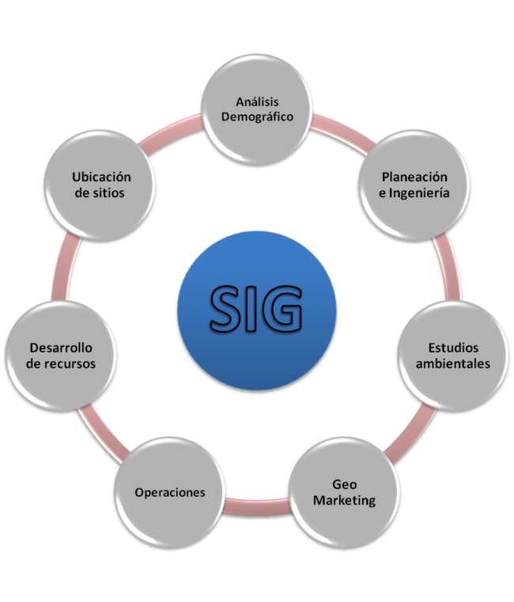
La manera en la que los SIG integran la información es a través de capas o coberturas de datos que se van superponiendo unas a otras, según la información que se requiera. De la integración por superposición de estas informaciones se obtiene un mapa temático [representación gráfica de un tema específico, por ejemplo: mapas de densidad de población, de flujos migratorios, de distribución de escuelas, etc.], que es el producto final de un SIG.

- En que nos puede ayudar
El uso de los Sistemas de Información Geográfica es muy variado. En la actualidad se utiliza, entre otras cosas, para:
- Producción cartográfica
- Evaluaciones ambientales y de recursos naturales
- Estudio y evaluación de redes de servicios (electricidad, telefonía, emergencias médicas, etc.) y transportes
- Sistemas de catastro

Por ejemplo: La compañía de luz que nos provee el servicio de electricidad utiliza un SIG para la gestión de toda su red de servicios. Así, ante un caso de corte de suministro, el SIG podrá informar el lugar en el cual se produjo y toda el área afectada, ayudando así a la pronta solución del problema.

Son muchas las circunstancias de la vida cotidiana en las que están presentes los SIG.

APLICACIONES

- Uso y servicio
La redistritación se puede realizar usando técnicas manuales – marcadores de color, mapas de papel y calculadoras- o usando computadoras sofisticadas y sistemas de información geográfica (SIG). La tecnología empleada no cambia la tarea de los encargados de la redistribución, pero si cambia la manera de conducir el proceso y expande la información, así como las opciones que están disponibles para los que toman las decisiones cuando tienen que elegir un plan definitivo. Si los SIG se usan para trazar los límites de los distritos, el primer cambio del proceso es la necesidad de recopilar una base de datos electrónica.

Quién los utiliza
Diversas personas en la toma de decisiones públicas y administradores del sector privado, los directivos, profesionales técnicos, responsables políticos y otras personas involucradas en los sistemas de información espacial se beneficiarán de la información.

TIPOS DE SIG Y SU COMERCIALIZACIÓN
- Tipos de SIG

El uso de uno de los más populares y utilizados programas de SIG existentes hoy como lo es el ArcGIS 9 de ESRI. En primer lugar, se realiza una introducción al programa presentando su historia y evolución a partir de los primeros programas creados por la empresa, se presenta la estructura de ArcGIS 9 de acuerdo a los diversos niveles de funcionalidad que otorgan los tres productos de este programa (ArcView, ArcEditor y ArcInfo ordenados de menor a mayor funcionalidad), las tres aplicaciones base de este programa: ArcCatalog explorador para el manejo de datos geográficos en el PC, ArcMap para la visualización, consulta y edición de datos, ArcToolbox que ofrece cientos de operaciones de geoprocesamiento, análisis, conversión de capas, entre otras funciones que aumentarán o disminuirán de acuerdo a la versión de ArcGIS que se tenga instalado, y las denominadas extensiones que permiten realizar tareas más extensivas y específicas como análisis tridimensional, geoprocesamiento de datos raster, entre otras. Las extensiones que hay disponibles en la actualidad son: 3D Analyst, Business Analyst, Data Interoperabilit y, Geostatistical Analyst, Military Analyst, Network Analyst, Publisher, Schematics, Spatial Analyst, StreetMap, Survey Analyst, Tracking Analyst, ArcPress, ArcScan y ArcWeb Services.

- Su comercialización
Los planificadores deben evaluar cuidadosamente sus necesidades SIG y las aplicaciones propuestas, antes de tomar la decisión de adquirir e instalar un SIG. Una vez que se ha llegado a una conclusión positiva, la configuración de equipos y programas debe ser diseñada en base a aquellas necesidades y aplicaciones, teniendo en cuenta las limitaciones de los recursos financieros y humanos disponibles para adquirir y operar el sistema.
Es posible que los costos de un SIG excedan los beneficios para una agencia dada. En tales circunstancias, vale la pena determinar si entre varias agencias podrían hacer uso de un mismo SIG. Los usuarios potenciales tienen que estar de acuerdo respecto a cuales datos deben ser compilados, los formatos para los datos, las normas de precisión, etc. Como resultado de ello, se compatibilizan los requerimientos de datos de varios usuarios y el valor de los datos aumenta proporcionadamente.

Compartir la información tiene costos y beneficios. La negociación con otros usuarios puede ser una tarea penosa y, las concesiones, inevitablemente dan lugar a que ningún usuario obtenga el equipo que precisamente le acomoda para su propio uso. En este sentido es importante establecer una relación de trabajo confortable entre quienes comparten el uso de un SIG.
No hay un costo en específico puede ser gratuito o tener un bajo.
MapMaker es un software de Sistema de Información Geográfica (SIG) sencillo que corre bajo ambiente Windows este es un ejemplo de un software gratuito que se puede descargar de internet y existen diversas versiones pero también tiene un costo muy bajo.

ENTREVISTA
¿Cuál es su nombre?
-Christian Israel Velázquez Castro
¿Cuál es su trabajo?
- Químico y doy cursos de computo los fines de semana
¿Cuánto tiempo estudio?
- Los cursos de computo que tomé fueron de 3 meses
¿Qué software o paquete utiliza?
- Mapmaker
¿Por qué lo utiliza?
- Porque contiene lo básico para empezar a trabajar y además otros funcionamientos superiores a los básico que también ayudan.

¿En qué ayuda a su trabajo el paquete que utiliza?
- En q es mas entendible para los alumnos ya que es fácil de utilizar en sus diferentes versiones y es basico para su aprendizaje.
¿Es difícil manejarlo?
- Si es muy fácil!
¿Se puede utilizar en la vida cotidiana?
- Pues no como tal pero si nos puede ayudar en muchos casos o nesecidades
¿Qué nos puede decir de los SIG a grandes rasgos?
- No es un tema totalmente nuevo, lo q pasa es que no nos adentramos a ver q se está desarrollando en el mundo de la geografía, pero es indispensable para la sociedad así como para su formación e investigación de programas muy importantes para el desarrollo de la tecnología.

CONCLUSIÓN

Es una integración organizada de hardware, software y datos geográficos diseñada para capturar, almacenar, manipular, analizar y desplegar en todas sus formas la información geográficamente referenciada con el fin de resolver problemas complejos de planificación y gestión.
los SIG son herramientas que permiten a los usuarios crear consultas interactivas, analizar la información espacial, editar datos, mapas y presentar los resultados de todas estas operaciones.
El SIG funciona como una base de datos con información geográfica (datos alfanuméricos) que se encuentra asociada por un identificador común a los objetos gráficos de un mapa digital. De esta forma, señalando un objeto se conocen sus atributos e, inversamente, preguntando por un registro de la base de datos se puede saber su localización en la cartografía.
La razón fundamental para utilizar un SIG es la gestión de información espacial. El sistema permite separar la información en diferentes capas temáticas y las almacena independientemente, permitiendo trabajar con ellas de manera rápida y sencilla, y facilitando al profesional la posibilidad de relacionar la información existente a través de la topología de los objetos, con el fin de generar otra nueva que no podríamos obtener de otra forma.

BIBLIOGRAFÍA

www.2.uca.es/dept/filososfia/TEMA%202.pdf
www.um.es/geograf/sigmur/temariohtml/temariohtml_thtml
www.mapaeducativo.edu.ar/encontrar/?a=qsig
www.oas.org/osde/publications/Unit/oea655/ch10.html
www.scielo.cl/scielo.php?pid=SO718-340220060002000078script=sci_arttesxt
www.eduteka.org/SIG3.php

Contenido
INTRODUCCIÓN 1
HISTORIA 2
▪ Sus inicios 2
▪ Evolución 3
▪ La actualidad 3
¿QUÉ ES? Y ¿PARA QUÉ SIRVE? 5
▪ Sistemas de Información Geográfica 5
▪ En que nos puede ayudar 7
APLICACIONES 8
▪ Uso y servicio 8
▪ Quién los utiliza 8
TIPOS DE SIG Y SU COMERCIALIZACIÓN 9
▪ Tipos de SIG 9
▪ Su comercialización 9
ENTREVISTA 11
CONCLUSIÓN 12
BIBLIOGRAFÍA 13

COLEGIO DE CIENCIAS Y HUMANIDADES PLANTEL VALLEJO
Materia:
Taller de cómputo
Profesor:
Manuel Odilón Gómez Castillo
Trabajo:
Sistemas de información geográfica (SIG)
Alumnos:
Andrea Consuelos Pérez
Daniela Mishel Villagrana Pardo
Alan Iván García Salas
Grupo: 232

